
詩と音楽の旅


Soie

シルク

Voyage poétique et musical

Vers 1860, pour sauver les élevages de vers à soie contaminés par une épidémie, un Ardéchois fait le voyage jusqu’au Japon pour acheter des œufs sains. C’est le choc des cultures, et la rencontre avec le charme mystérieux de l’orient…

Fragments du roman

d’Alessandro Baricco
Lecture à voix haute et en musique

Compagnie d’À Côté – Chantecaille – 07430 Saint Clair
Armelle Delevoie – 06 72 81 67 88 – delevoie.armelle@orange.fr
Soie シルク
D’Alessandro Baricco

Lecture à voix haute
avec accompagnement musical

Compagnie d’À Côté

Création 2019

Mise en lecture, Armelle Delevoie
Création musicale, Marie Chevaleyre

Note d’intention
Conteuse de formation, participante régulière d’ateliers d’écriture depuis 2014 et grande lectrice, je me suis formée à la lecture à voix haute pour faire découvrir et redécouvrir des auteurs classiques et contemporains aux styles d’écritures variés afin de transmettre mon goût pour de jolis mots porteurs de multiples saveurs. Lire à voix haute, c’est partager le plaisir d’une aventure et la beauté de la langue, susciter la réflexion, apporter des émotions. Mon souhait est de contribuer à la diffusion d’une langue riche, mais accessible, afin de mettre en avant la littérature, c’est-à-dire l’art de mêler les mots, de choisir le bon, le beau, le juste, et de donner, j’espère, l’envie de lire encore et encore. J’ai éprouvé un véritable coup de cœur à la découverte de « Soie », le roman d’Alessandro Baricco. Ce qui m’a immédiatement séduite, c’est son écriture poétique, légère et musicale, qui nous emporte dans un monde plein de délicatesse et de sensualité où le temps s’écoule lentement, réveillant en nous un imaginaire riche et coloré. Par ailleurs, même si ce roman est une fiction, il y est question de sériciculture et d’Ardèche, mon « pays », territoire sauvage qui me passionne. Dès lors, il m’était impossible de ne pas mettre en lecture « Soie ». J’ai pensé à une collaboration avec la talentueuse Marie Chevaleyre pour accompagner l’œuvre à la flûte et la colorer de sons, de souffle et de mélodies. Ensemble, nous donnons à entendre l’essentiel de l’intrigue, mais laissons la possibilité d’en savoir davantage sur les personnages et l’aventure en lisant le livre.

Extraits « Hara Keï était assis sur le sol, jambes croisées dans le coin le plus éloigné de la pièce. Il était vêtu d’une tunique sombre et ne portait aucun bijou. Seul signe de son pouvoir, une femme étendue près de lui, la tête sur ses genoux, les yeux fermés, les bras cachés sous un ample vêtement rouge qui se déployait autour d’elle, comme une flamme, sur la natte couleur de cendre.»
« Ce fut ainsi qu’il vit, tout à coup, le ciel au-dessus du palais se noircir du vol de centaines d’oiseaux, des oiseaux étourdis, affolés, et chantaient et criaient, pyrotechnie jaillissante d’ailes, nuée de couleurs et de bruits lancée dans la lumière, musique en fuite, là dans le ciel, à voler »
« Avec des fleurs de toutes sortes, ils créèrent des jardins qui s’ouvraient comme des clairières, par surprise, au cœur de petits bosquets de bouleaux. Ils firent venir l’eau depuis la rivière, et la firent descendre, de fontaine en fontaine, jusqu’à la limite occidentale du parc où elle formait un petit lac. Au sud, au milieu des oliviers, ils construisirent une grande volière faite de bois et de fer. On aurait dit une broderie suspendue dans l’air ».

Armelle Delevoie
Formée au jeu d’acteur dans les années 90 avec des artistes locaux tels Juan Martinez, Luc Chareyron, Luisa Gaillard Sanchez, elle s’oriente ensuite vers le conte en suivant les formations dispensées par Jean Porcherot à Saint-Etienne, puis Gigi Bigot, Pépito Matéo, Pierre Deschamps, Françoise Dieppe. A raconté pendant six ans à la Forêt des Contes avant de fonder en 2004, avec Pascale Deloche et Armelle Jamonac, la Compagnie d’À Côté dont elle met en scène les spectacles. Depuis 2014, se forme à l’écriture (Université Lyon II, Terre des mots à Condrieu) et à la lecture à voix haute (Terre des mots, Crefad). Anime des ateliers d’écriture, de théâtre, prête sa plume pour la rédaction de témoignages et d’autobiographies.

Marie Chevaleyre
Après son prix Conservatoire National de Région de Lyon en flûte traversière, elle s'initie puis se perfectionne au traverso auprès d'Hélène d'Ivoire (Prix à l’unanimité du CNR de Paris), Pierre Tarteaut et Jean-Pierre Pinet. Parallèlement, elle suit le cursus de direction de chœur avec Antoine Finck à l’ENM de Villeurbanne. Tout en multipliant les expériences d’orchestre et de musique de chambre en tant que flûtiste moderne et baroque, elle enrichit ses approches musicales en participant à de nombreux stages (direction de chœurs, improvisations vocales, danse, théâtre, beatboxing, percussions corporelles, Feldenkrais…) Toujours avide de nouvelles expérience, elle n'hésite pas à s'investir également dans le jazz (flûte, trombone et voix), la scène rock, ou encore une troupe de musique de théâtre de rue, et maintenant, l'accompagnement de lectures à voix haute.

Descriptif du spectacle
Pour un partage en public, j’ai ramené la lecture à voix haute de « Soie » - qui dans son intégralité est déjà un roman court - à une durée de 1h15. Je donne ainsi à entendre l’essentiel du roman jusqu’à son épilogue, mais laisse à l’auditeur la possibilité d’en apprendre davantage sur l’intrigue en lisant le livre. La musicienne présente à mes côtés improvise pour accompagner, ponctuer, illustrer cette lecture, en donner le ton, par des sons et des courtes mélodies, afin de créer une ambiance propice à la survenue d’un imaginaire riche chez l’auditeur.

Thèmes abordés par l’oeuvre
Le voyage, l’Orient, le Japon, l’Ardèche, la sériciculture, le textile, l’amour, l’attirance, le charme, le choc culturel.

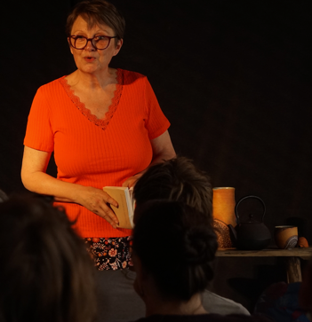
Moyens techniques

Un espace scénique de 2m x 3m
Projecteurs bienvenus, sinon éclairage suffisant pour lire
Spectacle en acoustique, Jauge limitée (nous contacter)
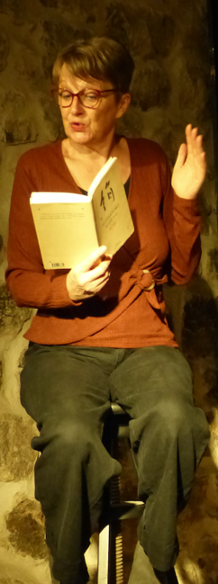

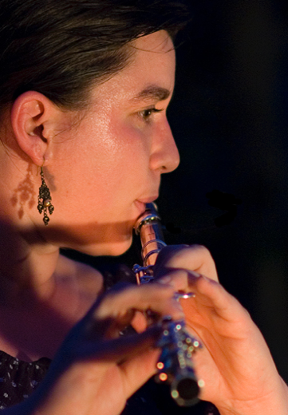
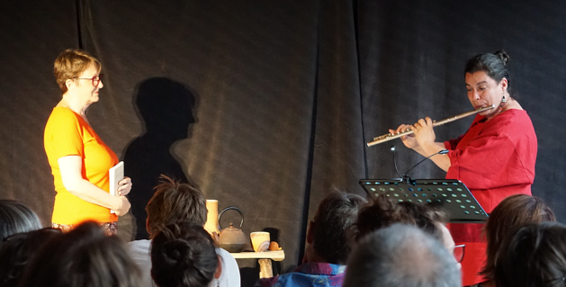

詩と音楽の旅

A. Delevoie Delevoie - Cie d’À Côté – Chantecaille – 07430 Saint Clair – 06 72 81 67 88 delevoie.armelle@orange.fr

